Музей - дело тонкое, сложное, но те, кто посвятил ему жизнь, не могут без него.
Современный мир трудно представить себе без музеев. Они уже давно и прочно вошли в наш быт.
С тех пор как началось осознание человечеством своего места в окружающем мире, оно пыталось определить свои исторические корни, обозначить этапы и перспективы своего движения в пространстве и времени. Реальными вехами развития становились материальные и духовные памятники его действительности. Со временем была осознана потребность сохранения социальной информации, познания и передачи знаний и эмоций посредством музейных экспонатов.
Однако проблема «выживания» школьных музеев актуальна и сегодня. Многие из них, просуществовав несколько лет, закрывались: либо по причине недостающих кабинетов для организации учебного процесса, либо из-за отсутствия пополнения фондов, либо вследствие скудности материальных средств, выделяемых на нужды средних общеобразовательных учреждений.
Нашему же школьному коллективу удалось не только сохранить, но в 2005 году и реконструировать музей, который существует более 20 лет.
Создавая наш школьный музей, мы понимали, что основной его социокультурной функцией является коммуникация - процесс общения, передачи информации, в «собирании под видом старых вещей душ отошедших» и в воспитании на этой основе живущих, образование в своей совокупности живой нити истории.
Профиль нашего музея - изначально военно-патриотический. Его девизом стали слова К. Рокоссовского: «Очень трудно научиться любить живых, если не умеешь хранить память павших».
Основные фонды посвящены воинам 302-й Тернопольской Краснознаменной ордена Кутузова стрелковой дивизии, которая формировалась в июле - августе 1941 года в станице Ленинградской.
По нашему мнению, он изначально должен был стать и стал центром патриотического и нравственного воспитания подрастающего поколения не только в микрорайоне, но и во всем Ленинградском районе, способствуя формированию мировоззрения и системы ценностей, консолидации ученического и учительского коллективов, социализации и развитию творческой активности личности, формированию национального, регионального самосознания. Чтобы обеспечить максимальное выполнение всех его функций, был образован Совет музея, созданы 3 лекторские группы, объединение «Память».
Совет - это генератор всех интересных и значимых дел. В его составе действует фондовая, социологическая, аналитическая, юридическая группы и пресс-служба. Основа нашей работы - собрание музейных экспонатов общим количеством 1740. Поэтому фонды - сердце, от функционирования которого зависит вся работа. Основной фонд насчитывает 1490 экспонатов, вспомогательный - 250. При организации фондов мы учитываем, что они должны содержать профильные музею предметы, постоянно и целенаправленно пополняться, быть научно организованы. Фондовая группа проводит своевременную обработку и регистрацию музейных предметов, книги поступлений и картотеки.
Социологическая группа под руководством психолога школы изучает музейную аудиторию, ценностные ориентации различных возрастных групп учащихся, особенно восприятия ими экспозиции, мотивы посещения музея, дает рекомендации по расширению форм работы музея.
Юридическая группа изучает постановления правительства, указы президента о ветеранах, проводит опрос ветеранов, проживающих в микрорайоне, и представляет анализ полученных данных на Совете музея.
Социологический опрос среди ветеранов микрорайона:
1. Считаете ли вы достаточным жизненный уровень ветеранов Великой Отечественной войны?

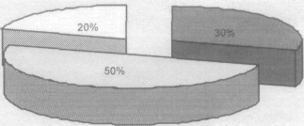

Да Нет Затрудняюсь ответить
2. Владеете ли вы необходимой информацией по правам ветеранов?

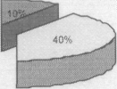
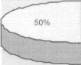

Да Нет Неполностью
3. Считаете ли вы, что органы пенсионного обеспечения достаточно компетентны в этих вопросах?
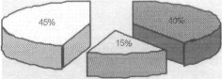
Да Нет Затрудняюсь ответ
4. Испытываете ли вы на себе непродуманность каких-то вопросов, связанных с социальной защитой ветеранов?
Да Нет
5. Нуждаетесь ли вы в помощи со стороны учащихся школы?
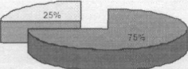
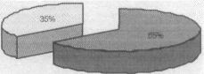
Да Нет
6. Каково на ваш взгляд влияние ветеранов на нравственное становление молодежи?
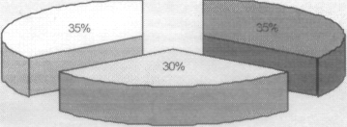

Патриотизм
Знание истории
Уважение к старшему поколению
Пресс-служба ежегодно разрабатывает цикл радиопередач «Мы славим мужество и подвиг ваш, герои...», решает вопросы связи с общественностью, размещений публикаций в местных печатных органах.
Аналитическая группа составляет план работы музея, координируя действия всех его структур.

Оформление «Книги Памяти»
жителей микрорайона
Сбор информации о ветеранах ВОВ (фарватер
«Память»)
Помощь нуждающимся
ветеранам и престарелым
гражданам но хозяйству

Классные часы,
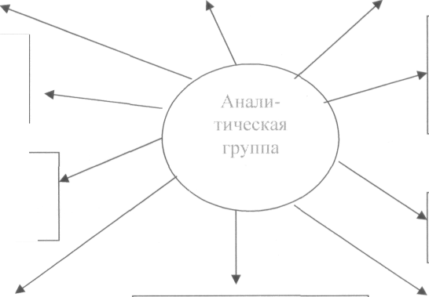
Экскурсионные
уроки мужества в
музее школы
Сбор
материала «Мои
родные в годы ВОВ»
встречи с интересными
людьми
Творческие
конкурсы

Выпуск стенгазет,
боевых листков к
празднику
Спортивные праздники, посвященные Дню Победы
Организация тематических
праздников

Особое место в деятельности школьного музея занимают экскурсии:
- «Об истории создания музея 302-й Тернопольской Краснознаменной ордена
Кутузова стрелковой дивизии и ее боевом пути»;
- «Войны священные страницы навеки в памяти людской»;
- «Подвиги отцов - в наследство сыновьям» из цикла «История моей семьи»;
- «Человек на войне»...
Изучая возможности расширения своей деятельности, музей все чаще использует новые формы работы. Среди них большое место занимают праздники: военно-
исторические, литературные, фольклорные, календарные (ежегодно 18 мая на заседании отмечаем День музея, подводя итоги его деятельности за учебный год).
Визитной карточкой музея, видимой для посетителей, является наша экспозиционно-выстовочная работа. Если экспозицию мы используем как стационарную публикацию музейных предметов, то выставку рассматриваем как временную, связанную либо с представлением новых поступлений в музейные фонды, либо с отчетом о деятельности музея за определенный срок с откликом на знаменательные события. Поэтому выставки проводим тематические, фондовые, отчетные.
В последние годы больше внимания стали уделять истории школы: учителям и выпускникам, истории родной станицы, т.е. придали музейной работе многопрофильность. Вся работа строится таким образом, чтобы ученические коллективы через своих ребят в совете музея, в группе «Память» знали как можно больше о его деятельности, вовлекались в орбиту интересных и нужных школьных дел: работали в микрорайоне, готовили классные часы, подбирали материалы для уроков.
Таким образом вместо механического соединения музея и школьного коллектива возникает творческое содружество, создается единая музейнообразовательная среда.

